Муниципальное автономное общеобразовательное учреждение «Лицей 44»
г. Липецка

Липецкая область, г. Липецк

Проектное объединение учащихся «Школа естественнонаучной культуры»

Номинация: «Прикладная клеточная биология, биотехнология, генетика, селекция»

Поиск штаммов почвенных несимбиотических азотфиксаторов рода Azotobacter – стимуляторов роста растений

Автор: Малмалаева Арина Владимировна, 10 класс
МАОУ «Лицей 44» г. Липецка
Руководитель: Бутова Анна Валерьевна,
учитель биологии,
куратор проектного объединения «Школа естественнонаучной культуры»
МАОУ «Лицей 44» г. Липецка
Консультант: Седых Сергей Евгеньевич,
к.б.н. научный сотрудник ИХБФМ СО РАН г. Новосибирск

2023 год
Оглавление
Стр.
Введение………………………………………………………………………...…3
Глава 1. Обзор литературы по теме исследования………………………….….4
1.1. Представители рода Azotobacter……………………………………….……4
1.2. Азотфиксация…………………………………………………………………5
1.3. Морфология клетки и культуральные свойства Azotobacter………..……5
1.4. Обоснование методологического подхода……………………………….…6
Глава 2. Результаты исследования и их обсуждение……………………..…….6
2.1. Отбор почвенных образцов………………………………………………….6
2.2. Физико – химический анализ почвенных образцов………………………..7
2.3. Посев и наблюдение за ростом колоний AZOTOBАCTER…………….….8
2.4. Микроскопическое исследование образцов……………………………….12
2.5. Выделение чистых культур и отправка штаммов в ИХБФМ СО РАН….14
2.6. Исследование способности штаммов к стимуляции роста растений……15
Заключение……………………………………………………………………….18
Выводы…………………………………………………………………..……….19
Список использованных источников информации………………...………….20
Приложение………………………………………………………………………21

Введение
Актуальность. Известным фактом является невозможность растений (эукариот) усваивать молекулярный азот атмосферы (переводить в растворимую форму). Растворимые в воде соединения азота усваиваются растениями, а почва, насыщенная такими соединениями, считается более плодородной. Наиболее известные азотфиксирующие симбиотические бактерии – Rhizobium sp. - уже используются в производстве биологических удобрений для бобовых растений.
Обеднение минерального состава почвы, засоление, загрязнение ионами тяжелых металлов, биоциды, ограниченная влажность и сочетание всех перечисленных неблагоприятных условий может приводить к исчезновению популяции азотфиксаторов и изменению микробиоценоза почвы. Современные исследователи регулярно находят и описывают новые азотфиксирующие бактерии, однако их внедрение в сельское хозяйство затрудняется низкой азотфиксирующей активностью в стрессовых условиях [5].
Azotobacter – это род свободноживущих грамотрицательных бактерий, обитающих в почве, был впервые выделен в чистой культуре голландским ученым М. Бейеринком в 1901 году. Типичной средой для этого рода бактерий является нейтральная и слабощелочная почва, дно пресноводных водоемов и солоноватых болот. По данным ученых из института химической биологии и фундаментальной медицины СО РАН (г. Новосибирск) некоторые представители рода Azotobacter были обнаружены в экстремальных условиях (почвах северного и южного полярного и антарктического регионов). Бактерии из этого рода нередко могут вступать в неспецифическую связь с корнями растений, фиксируя до 10 микрограмм азота на один грамм потребленной глюкозы, осуществляют процесс фиксации в диапазоне рН от 4,8 до 8,5[3].
Исходя из вышесказанного, задача поиска штаммов азотфиксаторов, устойчивых к дефицитным (стрессовым) условиям, является актуальной. По данным исследователей поиск редких штаммов несимбиотических азотфиксаторов стоит проводить в почвах территорий, испытывающих повышенную антропогенную нагрузку.
Проблема (затруднение).
В каких почвах искать штаммы несимбиотических азотфиксаторов? Есть ли зависимость между антропогенной нагрузкой на экосистему и распространением в почве азофиксирующих бактерий рода Azotobacter?
Гипотеза (как вариант решения проблемы).
В почвах экосистем с высокой антропогенной нагрузкой бактерии рода Azotobacter встречаются чаще, чем в почвах нетронутых природных экосистем.
(Высокая антропогенная нагрузка характеризуется систематическим попаданием в почву продуктов выхлопа автотранспорта, ионов тяжелых металлов, обеднением минерального состава при длительном использовании под сельскохозяйственные угодья).
Цель: Исследовать почвенные образцы, взятые в экосистемах с условно высоким, средним и низким уровнем антропогенной нагрузки на наличие азотфиксирующих бактерий рода Azotobacter, внести в базу Всероссийского атласа почвенных микроорганизмов и передать для дальнейших исследований генома в ИХБФМ СО РАН г. Новосибирск.
Практическая значимость: дальнейшие исследования выделенных нами штаммов в ИХБФМ включают выделение геномной ДНК и определение последовательности ее небольшого участка методом секвенирования. Полученные данные о геноме позволят сделать выводы об уникальности штаммов и возможности их использования в создании биоудобрения.
Задачи:
- По материалам источников изучить особенности биологии, значение и применение азотфиксаторов рода Azotobacter, методику отбора и микробиологического исследования почвенных образцов.
- Определить участки для отбора почвенных образцов, отобрать почвенные образцы. Провести физико – химический анализ почвы: механический состав почвы, кислотность среды почвенной вытяжки, содержание нитратов в почве.
- Микробиологический анализ почвы: посев на селективную среду Эшби, наблюдение за ростом колоний; определение в мазке бактерий рода Azotobacter.
- Получить чистые культуры от колоний выделенных азотфиксаторов; отправить биоматериал в ИХБФМ г. Новосибирск для исследования генома бактерий.
- Исследовать возможность выделенных штаммов к стимуляции роста растений - индикаторов – кресс салата и редиса (как потенциальное биоудобрение).
Глава 1. Обзор литературы по теме исследования
1.1. Представители рода Azotobacter
A. chroococcum — микроаэрофильная (обитающая в условиях с повышенным содержанием углекислого газа) бактерия, способная фиксировать азот в аэробных условиях. Для обитания в подходящих условиях, она производит три фермента (каталазу, пероксидазу и супероксиддисмутазу), чтобы «нейтрализовать» активные формы кислорода. Также, во время фиксации азота, образуется темно-коричневый, водорастворимый пигмент меланин, который, как полагают ученые, защищает систему фермента нитрогеназы от воздействия кислорода [5].
Azotobacter vinelandii — вид бактерий рода азотобактер, грамотрицательный диазотроф, способный фиксировать азот в процессе аэробного роста. Представляет собой удобную модельную систему для изучения процесса азотофиксации, хорошо растёт в культуре. Синтезирует флуоресцентный пигмент пиовердин. Нитрогеназа из Azotobacter vinelandii исследовалась при помощи рентгеноструктурного анализа как в АТФ-тетрафлуороалюминатном состоянии, так и в MgАТФ-связанном. В качестве активного сайта у этого фермента сложный молибденово-железосерный кластер, состоящий из двух псевдокубических структур[5].
Геном. Частично завершено определение нуклеотидной последовательности хромосомы Azotobacter vinelandii штамма AvOP. Хромосома Azotobacter vinelandii — кольцевая молекула ДНК размером 5 342 073 пар нуклеотидов и содержит 5043 генов. Кроме хромосомальной ДНК, у представителей рода Azotobacter обнаружены плазмиды, доказана и возможность трансформации представителей рода Azotobacter экзогенной плазмидной ДНК (возможность внедрения векторов) [3].
1.2. Азотфиксация
Представители рода Azotobacter являются свободноживущими азотфиксаторами, то есть в отличие от представителей рода Rhizobium фиксируют молекулярный азот из атмосферы, не вступая в симбиотические отношения с растениями, хотя некоторые представители рода вступают в ассоциацию с растением-хозяином. Фиксация азота ингибируется наличием доступных источников азота, например ионов аммония, нитратов.
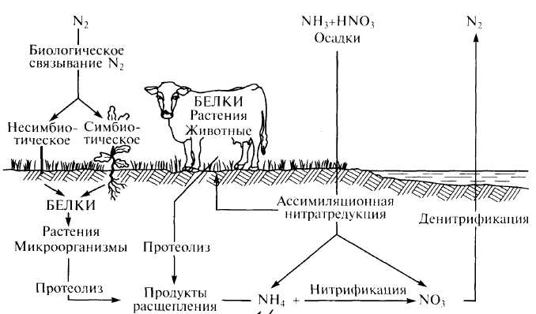
Рис. 1. Азотфиксация в круговороте азота.
1.3. Морфология клетки и культуральные свойства Azotobacter
Клетки бактерий рода Azotobacter относительно крупные (1-2 мкм в диаметре) и имеют овальную форму. Но встречаются и палочковидные и сферические клетки. Эта группа бактерий окрашивается по Грамму «отрицательно», грамотрицательные (с фуксином дают красное окрашивание). В их клетках тонкая клеточная стенка окружена еще одним слоем мембраны поверх которого находится слизистая капсула. На микропрепаратах клетки могут располагаться одиночно, парами, неправильными скоплениями. В некоторых случаях можно встретить цепочки из клеток различной длины.
На мазках из «старых» колоний можно встретить особые покоящиеся формы – цисты (защитной оболочкой вокруг клеток). Бактерии рода Azotobacter способны использовать углеводы (например маннит, сахарозу, глюкозу), спирты (в том числе этанол и бутанол) и соли органических кислот, в том числе и бензоаты, в качестве источника углерода и энергии.
Представители рода растут на безазотистых средах, предназначенных для выделения свободноживущих азотфиксирующих и олигонитрофильных организмов, например на среде Эшби, содержащей источник углерода (маннит, сахароза или глюкоза) и необходимые микроэлементы (источник фосфора, серы и т.д.), или на среде М.В. Фёдорова, содержащей больше микроэлементов, а также на жидкой среде Бейеринка. На плотных питательных средах представители рода образуют плоские, слизистые колонии пастообразной консистенции диаметром 5—10 мм, в жидких питательных средах образуют плёнки. Характерно также пигментирование, колонии представителей рода могут быть окрашены в тёмно-коричневый, зелёный и других цветов, или же могут быть бесцветными в зависимости от видовой принадлежности. Представители рода Azotobacter являются мезофильными микроорганизмами и растут при температуре 20—30 C [2].
1.4. Обоснование методологического подхода
Методики отбора почвенных образцов, исследования физико – химических свойств почвы и микробиологического анализа рекомендованы в пособии к набору оборудования «Охотник за микробами», разработанного и предоставленного ИХБФМ СО РАН г. Новосибирск. Отбор почвенных образцов целесообразно выполнять методом почвенного разреза. Для данного исследования применялись поверхностные почвенные разрезы (Приложение 1).
Исследование физико – химических свойств почвы: тип почвы – методом катания шариков и растягивания в жгут, определение рН и нитратов в почвенной вытяжке – тест полосками.
Микробиологические исследования: посев образцов на селективную среду Эшби, приготовление мазка из 10 – суточных культур, окрашивание фуксином Циля и тушью (по Грамму), микроскопирование.

Глава 2. Результаты исследования и их обсуждение
2.1. Отбор почвенных образцов
Идеальной средой обитания для представителей рода Azotobacter является влажная почва, с рН 4,8 – 8,5, хорошим доступом воздуха. Однако, штаммы, устойчивые к стрессовым условиям, следует искать вне природных экосистем. Нами определены места отбора почвы (карта – Приложение 6):
- Условно высокий уровень антропогенной нагрузки – сосновый лес вдоль обочины атомобильной дороги Липецк – Грязи в пос. Матырский.
- Условно средний уровень – оросительный пруд в районе деревни Большой Самовец (забор донного отложения).
- Условно средний - луг частного домовладения деревни Фащевка, не используемый в течение 20 лет.
- Условно низкий – смешанный лес Балашовского лесничества (угодья заказника Липецкий).
Таблица 1.
Характеристика экосистем – мест отбора образцов
сосновый лес вдоль обочины атомобильной дороги Липецк – Грязи в пос. Матырский  52.535808,  39.796113  (г. Липецк) | оросительный пруд в районе деревни Большой Самовец  52.531119,  39.942206  (Грязинский район) | луг частного домовладения деревни Фащевка  52.459782, 39.705104  (Грязинский район) | смешанный лес Балашовского лесничества  52.512247, 39.670079  (Липецкий район)
История: лес существует более 70 лет.  Прилегает к трассе Липецк – Грязи на въезде в ОЭЗ «Липецк». | История: пруд существует более 40 лет, в 80-е годы использовался для орошения, в настоящее время заселен карпом.  К пруду прилегают сельскохозяйственные земли (в районе ул. В. Гундрова). | Луг активно скашивался до 2003 года, последние 20 лет поддерживается как ландшафт частного домовладения.  Площадь луга 80 соток (0,8 га).  Преобладают луговые злаки – мятлик, тимофеевка, лисохвост. | Лес в районе пос. Первомайский – в настоящее время – угодья заказника Липецкий, созданного в 1975г. Площадь 18329,7243 га  Смешанный лиственный лес: осина, береза, клен остролистный.

Отбор почвенных образцов с указанных территорий был произведен согласно методическим рекомендациям к набору «Охотник за микробами» (ИФБХ СО РАН).
Заложены поверхностные разрезы почвы на глубине 0,4 м. Забор образцов проводился с верхнего (гумусового) горизонта (азотфиксаторы данного рода обитают в ризосфере).
С каждого участка отобраны по 300 г почвы, образцы высушены на белой бумаге россыпью в темном сухом месте, из почвы удалены остатки растений и насекомые. По 100 г сухой почвы каждого образца упаковано в пакеты, присвоены уникальные номера и внесены в базу «Атлас почвенных микроорганизмов» (Приложение 5).
2.2. Физико – химический анализ почвенных образцов
Объект исследования: почвенные образцы, почвенная вытяжка.
Предмет исследования: механический состав, рН и нитраты в почвенной вытяжке.
Механический состав.
Почва – 1 ст. ложка, пипеткой Пастера приливать воду до получения как можно вязкого «теста», скатать шарик 2-3 см, а затем растянуть в жгут.
Соотнести данные с эталонной таблицей. (Приложение 2).
Исследование почвенной вытяжки (рН).
Заполнить почвенным образцом половину пробирки «эппендорф» на 1,5 мл, долить воды, закрыть крышкой и перемешать в течение 5 минут. Дождаться полного осаждения взвеси на дно пробирки, опустить в надосадочную жидкость полоску универсального индикатора, окраску сравнить со шкалой.
Определения содержания нитратов в почвенной вытяжке.
Навеску почвы 30 г залить 100 мл дистиллированной воды, перемешать и оставить на 20-30 мин. Отфильтровать почвенную вытяжку, погрузить в фильтрат тест – полоску из набора «Охотник за микробами», подержать 2-3 секунды и сравнить со шкалой.
Таблица 2.
Результаты: определение типа почвы методом скатывания в шар, раскатывания в жгут и формования в кольцо (Приложение 4)
№ уникальной наклейки | Место отбора почвы | Тип почвы | рН | Исследование на нитраты мг/л
22П8575 (1) | Обочина дороги пос. Матырский | легкосуглинистый | 7 | 25
22П8573 (2) | Ил – оросительный пруд д. Б. Самовец |  | 5 | 10
22П8572 (3) | Луг частного домовладения | легкосуглинистый | 5 | 45
22П8571 (4) | Смешанный лес Балашовского лесничества | среднесуглинистый | 7 | 10

2.3. Посев и наблюдение за ростом колоний AZOTOBCTER
Для определения наличия штаммов азотфиксаторов рода Azotobacter в почвенных образцах использовали метод посева на селективную среду Эшби с последующим анализом выросших колоний на 4,7,10 день после посева. Микроскопирование: биоматериал с выросших колоний переносится в мазок, мазок окрашивается и исследуется при увеличении микроскопа х800.
Методика приготовления селективной среды Эшби, разлив в чашки Петри и приготовление трафарета для посева является стандартной, изложена в практикуме к микробиологическому набору «Охотник за микробами» (Приложение 3).
Селективная среда Эшби готовится из неорганических и органических компонентов. Неорганическими компонентами среды являются сульфат калия K2SO4, гидрофосфат калия K2HPO4, хлорид натрия NaCl, семиводный сульфат магния MgSO4 x7H2O и карбонат кальция CaCO3 (все неорганические компоненты, кроме СаСО3, заранее отвешены на аналитических весах и приготовлен рабочий раствор 1л). Органические компоненты – агар и глюкоза. Для посева готовится из 200 мл рабочего раствора, 1 г мела, 3 г агара и 4 г глюкозы, среда разливается по чашкам (Приложение 4).
Посев. Для посева почвы на среду готовят трафарет для чашки Петри (на белом листе бумаги - контур чашки, разлинованный на квадраты 1х1 см).
Из 3 г высушенной однородной почвы и дистиллированной воды готовят однородную массу (консистенция пасты). Зубочистками формируют комочки и раскладывают на среду по трафарету. Таким образом, в 1 чашку закладывается 50 комочков из одного образца почвы (Приложение 3).
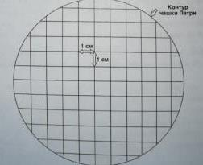
Рис. 2. Трафарет
Поскольку в селективной среде нет азота, активно расти на ней могут только азотфиксаторы, использующие азот атмосферы. После посева чашки Петри хранят при комнатной температуре и достаточной влажности 3-4 дня.
Наблюдение и описание колоний.
Через 3-4 дня после посева при наличии азофиксаторов в образце почвы вокруг комочков должны появиться обрастания белого цвета. Через 6-8 дней обрастания должны приобрести окрашивание. Наиболее распространенный и хорошо изученный штамм Azotobacter chlorococcum образует колонии с бурым, почти черным пигментом. Для Azotobacter agilis характерны бесцветные колонии. Колонии с флуоресцирующим желто – зеленым окрашиванием образует Azotobacter vinelandii (эталонные фото для сравнения – Приложение 4).
При описании колоний определяется общее количество обрастаний в чашке (%), число потемневших колоний и % от числа обросших комочков. Данные фиксируются.
Посев и анализ почвенных образцов.
Объект: почвенные образцы.
Условия: селективная среда Эшби, комнатная температура, достаточная влажность (чашки запакованы в полиэтиленовые пакеты.
Число повторений: на каждый образец было заложено 2 чашки Петри, итого 8 чашек.
Дата посева всех образцов – 20.12.22 (все фото дневника наблюдений – собственные)
Фото 1. Чашки Петри со средой Эшби. | Фото 2. Посев почвенных образцов
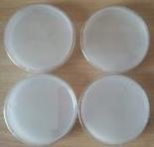 | 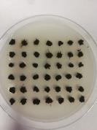

Колонии – посев ил образец №2 (20.12.22)
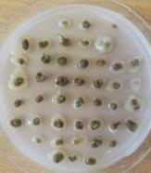  4 сутки | 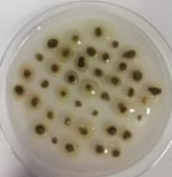  7 сутки | 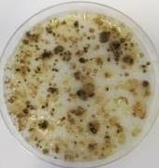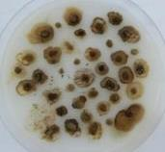  10 сутки
Описание: обрастания сначала белые, затем прозрачные с желтым оттенком, на 10 сутки фиксируется наличие бурого и черного пигмента. Штамм Azotobacter chroococcum.
Колонии – посев почва образец №1
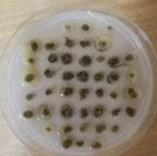  4 сутки | 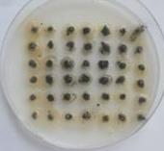  7 сутки | 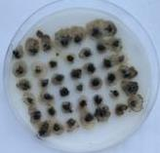  10 сутки
Описание: обрастания сначала белые, некоторые сразу прозрачные, затем все прозрачные с желтым оттенком, на 10 сутки фиксируется наличие бурого и черного пигмента. Штамм Azotobacter chroococcum.

Колонии – посев почва образец №3
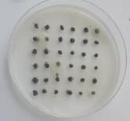  4 сутки | 7 сутки | 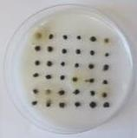  10 сутки
Описание: обрастания сначала белые, затем прозрачные, на 10 сутки все бесцветные. Штамм Azotobacter agilis.

Колонии – посев почва образец №4
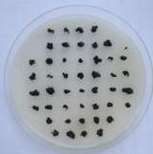  4 сутки | 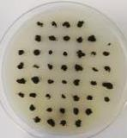  7 сутки | 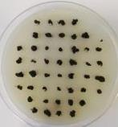  10 сутки
Описание: во всех чашках нет обрастаний (три повтора).
Таблица 3.
Наблюдение за развитием колоний бактерий (итог по двум чашкам каждого образца)
Образец и место отбора | Дата посева | 4 сутки | 7 сутки | 10 сутки
7.10.2022 | 20.12.22 | 90 обрастаний (90%)  Потемневших колоний нет | 95 колоний (95%)  55 потемнели (58%) | 95 колоний (95%)  Все потемнели  100%
6.10.2022 | 20.12.22 | 84 обрастания (84%)  Потемневших колоний нет | 88 колоний (88%)  60 потемнели  (68 %) | 88 колоний (88%)  Все потемнели 100%
10.10.2022 | 20.12.22 | 8 обрастаний (8%)  Потемневших колоний нет | 20 обрастаний (20%)  Потемневших нет | 20 обрастаний (20%)  Потемневших нет
05.10.2022 | 20.12.22  27.12.22 - повтор | Нет обрастаний  (во всех чашках) | Нет обрастаний | Нет обрастаний

2.4. Микроскопическое исследование образцов
Для микроскопирования используются предметные стекла, фуксин Циля, тушь, зубочистки, световой микроскоп, цифровая камера.
Методика взятия мазка с биоматериала колоний и окрашивания для микроскопии является стандартной, изложена в практикуме набора «Охотник за микробами» (Приложение 4).
На подготовленное предметное стекло с помощью зубочистки наносят небольшое количество слизистой биомассы, взятой с колоний. Биомассу размазывают по центру на поверхности предметного стекла, рекомендуемая площадь 1 см2.
Пипеткой Пастера в центр мазка наносят каплю фуксина Циля; после распределения красителя в то же место пипеткой Пастера наносят каплю туши. Зубочисткой перемешивают красители и биомассу до равномерного тонкого слоя грязно – розового цвета. Препарат высушивают на воздухе (от 10 до 30 минут).
На препарат нанести каплю воды (водная иммерсия) и изучить в световой микроскоп при малом и большом увеличении.
При микроскопировании мазка изображение сверять с фото – эталоном, сделать фотографии и загрузить в базу данных проекта «Атлас» для одобрения снимков (консультант проекта изучает снимки и подтверждает наличие клеток азотфиксаторов).
Исследуемая морфология клетки Azotobacter.
При исследовании мазка определяли: цвет клеток (у грамотрицательных – красный), форму клеток, наличие характерных «восьмерок» - пар клеток в общей слизистой капсуле.
Из каждой чашки Петри выполнено по 3 мазка с разных колоний, изображения сфотографированы и внесены в базу «Атлас». Консультант проекта подтвердил соответствие морфологии объектов на микропрепаратах азотфиксаторам рода Azotobacter.
Результаты микроскопического исследования колоний.

С колоний в чашках от каждого образца исследованы по 5 мазков биоматериала, всего исследовано 20 мазков. Увеличение микроскопа х800. | 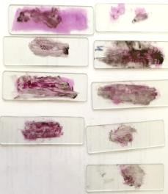
Окраска фуксином (без туши) – малое увеличение; красные округлые клетки – грамотрицательные азотфиксаторы. | 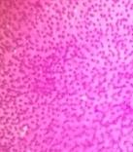
Почва. Образец № 1.  Штамм Azotobacter chroococcum.  Фото внесено в базу данных «Атлас почвенных микроорганизмов», одобрено куратором ИХБФМ СО РАН.  Видны «характерные восьмерки». | 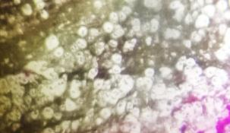
Ил. Образец №2  Штамм Azotobacter chroococcum.  Фото внесено в базу данных «Атлас почвенных микроорганизмов», одобрено куратором ИХБФМ СО РАН.  Видны «характерные восьмерки». | 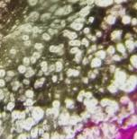
Почва. Образец №3  Штамм Azotobacter agilis.  Фото внесено в базу данных «Атлас почвенных микроорганизмов», одобрено куратором ИХБФМ СО РАН.  Видны «характерные восьмерки». | 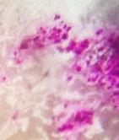  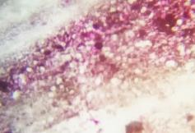

2.5. Получение проектного продукта: пересев, выделение и отправка штаммов в ИХБФМ СО РАН
После внесения данных микроскопии колоний в базу и подтверждения результатов куратором проекта, были выделены чистые культуры изученных штаммов (10 штаммов Azotobacter chroococcum и 5 штаммов Azotobacter agilis) - (Приложение 8,9).
Для выделения чистых штаммов были пересеяны колонии из чашек с почвенными образцами в новые чашки со средой Эшби, получены 7 – суточные культуры, перенесены в пробирки эппендорф, запаяны парафиновой лентой и отправлены в ИХБФМ СО РАН.
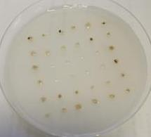  Пересев колоний на среду для получения чистой культуры | 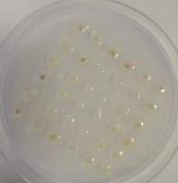  Колонии - штамм Azotobacter agilis (почва)
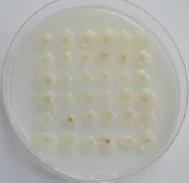  Колонии - штамм Azotobacter chroococcum (ил) | 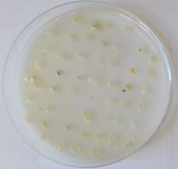  Колонии - штамм Azotobacter chroococcum (почва)
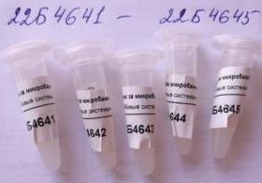  Штаммы для отправки в ИХБФМ СО РАН | 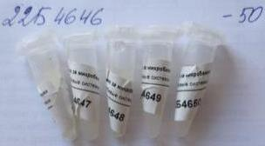

Выводы по 1 этапу практической части
Диаграмма 1.
Данные физико-химического анализа почвенных образцов и наличие бактерий - азотфиксаторов

- Все исследуемые образцы показали отсутствие загрязнения нитратами (условие, тормозящее развитие азотфиксаторов), благоприятный диапазон рН (5-7).
- Образцы, взятые с территорий «условно высоким» и «условно средним» уровнями антропогенной нагрузки (почва обочины загруженной автомобильной трассы и ил оросительного пруда) показали наличие азотфиксаторов штамма Azotobacter chroococcum 95% и 88% колоний на 10 сутки потемнели.
- Почва образца с «условно средним» уровнем антропогенной нагрузки – луг, показала наличие штамма Azotobacter agilis – 20 % обрастаний на 10 сутки от посева (не потемнели). Почва с «условно низким» уровнем антропогенной нагрузки показала отсутствие штаммов рода Azotobacter (посев был повторен дважды, рН образца 7, почва не загрязнена нитратами).
2.6. Испытание штаммов Azotobacter chroococcum и Azotobacter agilis на способность к стимуляции роста растений
Получение культуральной жидкости: приготовлена жидкая среда Эшби (указанные ранее компоненты кроме агара), в 2 чашки Петри залиты по 25 мл среды; первая чашка заселена чистой культурой Azotobacter chroococcum, вторая – чистой культурой Azotobacter agilis (перенесены по 10 колоний одинакового размера после двух пересевов). Бактерии культивировались 1 неделю для создания определенной плотности культуральной жидкости (Приложение 7).
Экспериментальный контроль: по 20 семян модельных растений кресс салата и редиса выдерживались в культуральных жидкостях двое суток (Приложение 7).
Отрицательный контроль: по 20 семян модельных растений кресс салата и редиса выдерживались 2 суток в воде (взятой для приготовления среды Эшби без бактерий).
Затем все семена были посеяны в почву, показавшую отсутствие штаммов азотфиксаторов на первом этапе исследования. Проростки помещены в одинаковые условия по влажности и освещенности (регулярный полив водой).
Дневник наблюдения за ростом модельных растений кресс – салат и редис.
Дата посева: 22 февраля (Приложение 8).
Растения, обработанные штаммом агилис (1), хроококкум (2), отрицательный контроль (3).
Дата | Кресс-салат | Редис
22 февраля | посев | посев
24 февраля | Прорастание  1 – 50%  2 – 40%  3 – 30% | Прорастание  1 – 40%  2 – 30%  3 – 10%
27 февраля | Завершение прорастания  1 – 80%  2 – 70%  3 – 60% | Прорастание  1 – 60%  2 – 50%  3 – 40%
1 марта | Средняя высота  1 – 0,6 см  2 – 0,5 см  3 – 0,5 см | Пророст  1 – 70%  2 – 70%  3 – 60%
3 марта | 1 – 2 см  2 – 1,5 см  3 – 1,5 см | 1 – 0,3 см  2 – 0,5 см  1 – 0,3 см
6 марта | 1 – 5,1 см  2 – 4,7 см  3 – 3,5 см | 1 – 1 см  2 – 0,7 см  3 – 0,8 см
10 марта | 1 – 7 см  2 – 6 см  3 – 5 см | 1 – 4 см  2 – 2 см  3 – 1,5 см
12 марта | 1 – 7,8 см  2 – 7 см  3 – 6 см | 1 - 4,2- 5,7 см,  2 - 2,1-2,7 см,  3 - 1,5см
14 марта | 1 – 8,5 см (+)  2 – 7,5 см  3 – 6,5 см  Появление 3 листа (+) | 1 - 6,5 см (+),  2 - 3 см,  3 – 1,9 см
17 марта | 1 – 9,5 см  2 – 8,5 см (+)  3 – 7 см (+) | - 7-8.9 см,  - 6,5-7,3 см (+),  - 2,5 см (+)
Средний прирост растений (от начальной высоты проростков) | - 8,9 см  - 8 см  - 6,5 см | - 8,6 см  - 6,8 см  - 2,2 см
21 марта | Прирост 3 листа  1 – 1 см  2 – 0,5 см  3 – 0,3 см | Прирост 3 листа  - 0,5 см  - 0,5 см  3 – 0,3 см
22 марта | Прирост 3 листа  1 – 1,3 см  2 – 0,9 см  3 – 0,6 см | Прирост 3 листа  1 – 0,8 см  2 – 0,6 см (+)  3 – 0,5 см (+)
23 марта | Прирост 3 листа  1 – 1,5 см  2 – 1,1 см  3 – 0,7 см | Прирост 3 листа  1 – 1,1 см  2 – 0,9 см  3 – 0,6 см
Прирост третьего листа  (с момента появления) | 1 – 1,5 см  2 – 1,1 см  3 – 0,7 см | Прирост 3 листа  1 – 1,1 см  2 – 0,9 см  3 – 0,6 см

Выводы по 2 этапу практической части
Диаграмма 2.
Прирост модельных растений под влиянием штаммов несимбиотических азотфиксаторов

Диаграмма 3.
Прирост третьего листа модельных растений под влиянием штаммов несимбиотических азотфиксаторов

Наблюдения в течении 21 дня за ростом и развитием модельных растений показали наличие стимулирующей активности у штаммов Agilis и Chroococcum в одинаковой степени: растения кресс салата и редиса дали средний прирост 8,6-8,9 см (Agilis) и 6,8 – 8 см (Chroococcum) по сравнению с отрицательным контролем – водой (6,5 – 2,2 см). Прирост третьего листа укладывается в ту же закономерность: 1,5-1,1 см (Agilis) и 1,1 – 0,9 см (Chroococcum) по сравнению с отрицательным контролем – водой (0,7 – 0,6 см).
Заключение
В процессе исследования получены факты, которые согласуются с данными источников о том, что микроорганизмы азотфиксаторы рода Azotobacter устойчивы к факторам антропогенного воздействия на окружающую среду: почва экосистемы с «условно высокой» и донное отложение с «условно средней» антропогенной нагрузкой показали наличие наиболее распространенного штамма Azotobacter chroococcum.
Почва экосистемы луга показала наличие штамма Azotobacter agilis, но в значительно меньшем количестве. В почве смешанного леса, не испытующего антропогенной нагрузки, штаммов рода Azotobacter не обнаружено.
Смешанный лес – устойчивая экосистема, почва не загрязнена нитратами, имеет рН 7. Структура почвы среднесуглинистая, почвенных пор и капилляров больше, почва более насыщена кислородом. Кислород, как известно, тормозит азотфиксацию. Скорее всего, в данной почве этих микроорганизмов мало и они не попали в образец (или забор образца почвы был сделан глубже ризосферы) или в микробиоценозе несимбиотические азотфиксаторы вытеснены симбиотическими. Обнаружение данных микроорганизмов в экосистемах, находящихся под воздействием «стрессовых факторов» позволяет сделать вывод о целесообразности поиска в полученных колониях «редких штаммов» методом секвенирования генома.
При исследовании стимулирующей активности на рост растений штаммы несимбиотических азотфиксаторов показали положительный результат.

Выводы
- Проведен отбор почвенных образцов с территорий с условно высоким, средним и низким уровнем антропогенной нагрузки; физико – химическим анализом установлено наличие благоприятных условий для Azotobacter во всех исследуемых образцах.
- Микробиологическим анализом колоний, полученных посевом образцов на среду Эшби, микроскопированием мазков установлено наличие в образцах штаммов азотфиксаторов Azotobacter chroococcum и Azotobacter agilis.
- Почва обочины загруженной автотрассы и ил (донное отложение) показали наибольшее количество микроорганизмов Azotobacter chroococcum. В процессе исследования получены факты в пользу принятой гипотезы. Гипотеза верна.
- Получены «чистые культуры» 15 штаммов (от разных колоний): 10 Azotobacter chroococcum, 5 Azotobacter agilis. Штаммы внесены в базу «Атласа микроорганизмов», образцы отправлены в ИХБФМ СО РАН (г. Новосибирск) для исследования генома.
- «Проектный продукт»: «чистые культуры» показали наличие стимулирующей активности роста модельных растений кресс салата и редиса.
Продолжение исследования
Ожидаются результаты секвенирования генома обнаруженных микроорганизмов в ИХБФМ на предмет «редкого стрессоустойчивого штамма» для комбинации в микробиологический комплекс (потенциальное биоудобрение).

Список использованных источников информации
- Волова Т.Г. Биологические удобрения // Биотехнология / Под ред. академика И.И. Гительзона. — Новосибирск: Издательство СО РАН, 1999. — С. 190—193. — ISBN 5-7692-0204-1.
- Большой практикум по микробиологии / Под общей ред. проф. Г.Л. Селибера. — М.: Высшая школа, 1962. — С. 190—191.
- Азотобактер. [Электронный ресурс]: Википедия. Свободная энциклопедия. – URL: https://ru.wikipedia.org/wiki
- Микробиология : практикум / Л.С. Лавренчук, А.А. Ермошин ; М-во науки и высш. образования Рос. Федерации, Урал. федер. ун-т. – Екатеринбург : Изд-во Урал. ун-та, 2019 – 107 с. ISBN 978-5-7996-2618-1
- Нетрусов А.И. Общая микробиология : учебник для студ. высш.
учеб. заведений / А.И. Нетрусов, И.Б. Котова. – Москва : Академия,
2007 – 220 с.

Приложение
- Методика почвенного разреза.

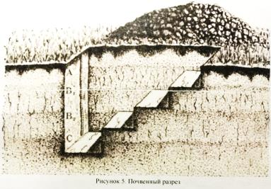

- Методика приготовления среды Эшби.


- Приготовление и посев почвы
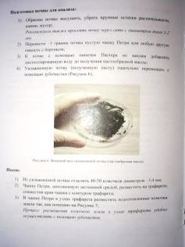

Внешний вид колоний определяемых азотфиксаторов (эталон).
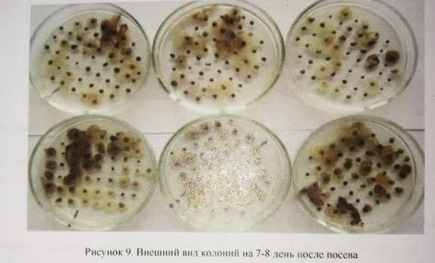

- Результаты физико – химических исследований.
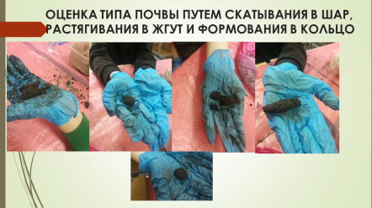
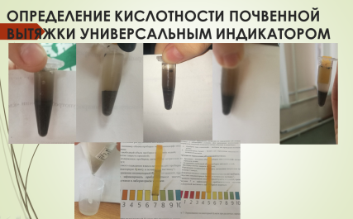
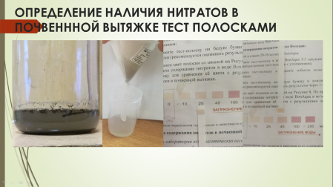
- База данных «Всероссийский атлас почвенных микроорганизмов»
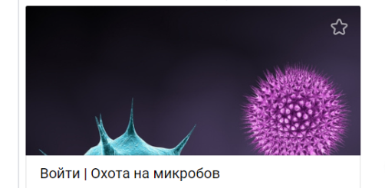

- Места отбора образцов
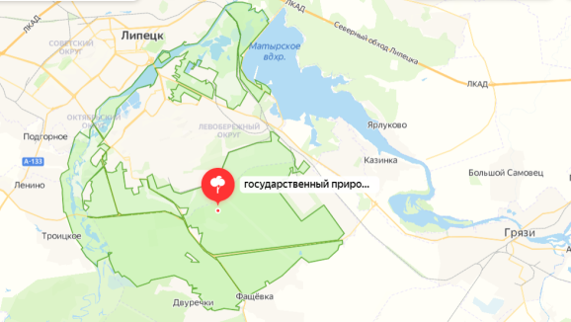

- Закладка эксперимента по исследованию стимуляции роста растений.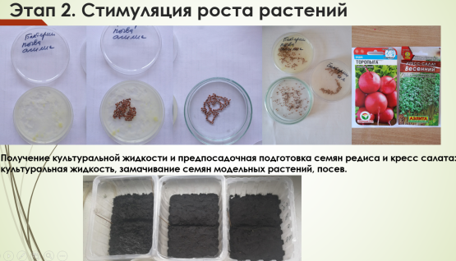
- Фиксация прироста модельных растений.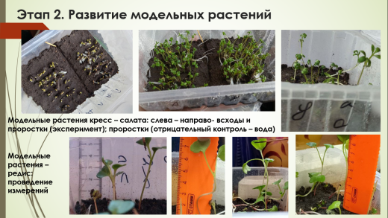
- Скриншоты личного кабинета базы данных проекта «Атлас»